

Nuestra misión: “Formar hombres y mujeres **Cristianos** ,**Nobles** y**Capaces**”

**Curso: 1° Medio**

**Asignatura: Lengua y literatura**

**Clase:**

**La Argumentación:**

1. Definición
2. Elementos o características
3. Estructura
4. Contexto
5. Tipos de textos

**Instructivo:**

**0° Etapa: Classroom de google:** Esta es una aula virtual que se asocia a google, basta con tener una cuenta gmail para acceder a las clases. En nuestro caso, el Classroom al cual debes entrar es:

**umxco64**

En esta plataforma encontraras un entorno virtual de clases, donde se te asignaran tareas, veras comentarios o comunicados del profesor, realizaras evaluaciones, etc.

**1° Etapa:**

1. A partir de ahora, comenzaremos a trabajar la Unidad N°2 “Ciudadanos y opinión” y el OA 9.
2. Registra en tu cuaderno, incluyendo títulos, subtítulos y fecha, todos los conceptos nuevos que recibirás a continuación.

**2° etapa:**

1. Una vez registrados en tu cuaderno los nuevos contenidos, lee y estúdialos.
2. Apóyate, además, de los links que siempre iré adjuntando. Estos te ayudarán a ir comprendiendo, de mejor manera, los nuevos conceptos.

**3° etapa:**

1. A medida que leas y estudies tu materia, haz un registro de las dudas y preguntas que puedan ir surgiendo.
2. Envía al correo que ya conoces todas las inquietudes, dudas y preguntas que te hayan surgido de la lectura, estudio y análisis que realizaste. Estas serán respondidas o aclaradas a la brevedad.

Esta última etapa es muy importante, ya que, posteriormente, tendremos un trabajo o actividad evaluada en relación con los contenidos ya entregados.

**INFORMACIÓN IMPORTANTE:**

**En la actividad anterior se informó sobre la evaluación de la lectura domiciliaria, correspondiente al mes de marzo. Sin embargo, debido a las dificultades que se han presentado, quedarán SUSPENDIDAS todas las evaluaciones que tienen relación con las lecturas complementarias (salvo aquellas que ya fueron evaluadas) hasta que las clases se reanuden presencialmente.**

**Unidad N°2 “Ciudadanos y opinión”**

**OA 9: Analizar y evaluar textos con finalidad argumentativa, como columna de opinión, cartas, discursos y ensayos, considerando:**

1. La tesis, ya sea explícita o implícita, y los argumentos e información que la sostienen.
2. La diferencia entre hecho y opinión.
3. Si la información del texto es suficiente y pertinente para sustentar la tesis del autor.
4. La manera en que el autor organiza el texto.
5. Su postura personal frente a lo leído y argumentos que la sustentan.

**LA ARGUMENTACIÓN**

Continuamente, y a diario, existen situaciones donde debemos defender nuestros puntos de vista o estar en contra de ciertas realidades. Así, la argumentación es empleada para desarrollar asuntos discutibles, por lo tanto debe entregar información lo más completa y coherente posible.

Es un tipo de discurso que se fundamenta en dar motivos y razones para defender o rebatir un punto de vista, o bien, para convencer a un interlocutor de la autenticidad de una idea o tema determinado, por medio de un razonamiento; por lo tanto, es una técnica orientada hacia el receptor.

Para que el emisor pueda convencer al lector sobre su postura, debe emplear argumentos que le ayuden a ese propósito. Los argumentos son razones o motivos que se entregan para defender un tema determinado. Algunos tipos de argumentos que apuntan a este objetivo se basan en la consideración de testimonios fidedignos, citas, proverbios, refranes, juicio u opinión general de un grupo de gente, etc.

La organización de este tipo de textos es muy importante ya que el autor debe ordenar los elementos que va a presentar con el fin de que sea entendido por el lector. De esta forma, las características fundamentales de la argumentación giran en torno a un **objeto** (tema discutible) donde el emisor revela su posición frente a ese objeto, con lo que se produce una **confrontación dialógica** (entre puntos de vistas) con la **finalidad** de convencer por medio de estrategias.

**¿Qué es argumentar?**

Argumentar consiste en dar razones para defender o atacar una opinión o idea (tesis), con el fin de convencer o persuadir a alguien sobre algo. La argumentación es una práctica discursiva orientada hacia el receptor (función apelativa) con el propósito de lograr su adhesión.

**¿Qué entendemos por discurso argumentativo?**

- Es un tipo de discurso realizado con el objetivo de convencer, persuadir o reforzar al destinatario sobre determinado punto de vista.

- Es aquél que responde a la intención o finalidad de convencer o persuadir, en otras palabras, el emisor busca a través de éste producir un cambio de actitud o de opinión en el receptor.

**ETAPAS DE LA ARGUMENTACIÓN**

Ahora bien, toda argumentación la podemos ordenar por:

1. **Introducción o presentación de la tesis**

Presentación de la idea principal sobre la cual se va a reflexionar o que se va a defender. Ésta debe presentarse brevemente con ideas claras, sencillas y objetivas para no provocar confusión o ambigüedad. También debe tener un sentido afirmativo con oraciones que estén completas y correctas.

1. **El cuerpo argumentativo**

Contiene todo el razonamiento y desarrollo de los argumentos para sustentar la tesis. Esta es la parte más importante de este tipo de texto, ya que es aquí donde se deben presentar las razones, evidencias y ejemplos para rebatir la posición contraria.

1. **La conclusión**

Finalmente, el emisor vuelve a la tesis inicial con el fin de comprobar la validez de lo expuesto. En definitiva, es un resumen de lo que se quiere defender o demostrar.

**CARACTERÍSTICAS DEL DISCURSO ARGUMENTATIVO**

Toda argumentación debe plantearse o desarrollarse dentro de un contexto situacional bajo ciertos elementos:

**1. Objeto**: un tema controversial que admita distintos puntos de vista o enfoques. Un problema con más de una forma de darle solución.

**2. Emisor**: quien manifiesta una posición determinada frente al objeto.

**3. Carácter dialógico**: se produce una confrontación entre el emisor actual (proponente) y un receptor (oponente) concreto o no, presente o representado textualmente, lo que genera polémica.

**4. Finalidad**: promover la adhesión mediante estrategias de convencimiento o persuasión.

**MARCO GENERAL**

La argumentación tiene por objetivo convencer (persuadiendo o disuadiendo) a otros sobre la opinión o punto de vista que tenemos acerca de un tema en particular.

Esto implica que hay un:

**a) Emisor**: una persona o grupo de personas que sostiene un punto de vista.

**b) Receptor o audiencia**: una persona, un grupo o público a la que se trata de convencer.

**c) Modalidad de la argumentación**: puede ser oral o escrita y espontánea (comprar cabritas en vez de galletas antes de entrar al cine) o preparada (argumentar frente al curso sobre las desventajas de levantar un proyecto minero en la zona de Pascua Lama).

**ESTRUCTURA DE LA ARGUMENTACIÓN**

Todo argumento está constituido siempre por un punto de vista (PV) y por premisas o razones (R) que lo apoyan para validar la posición del emisor en su intención de convencer o disuadir al receptor.

Como ya señalamos, en el texto argumentativo el emisor ofrece una determinada información desde su personal punto de vista tratando de persuadir a su(s) receptor(es), para ello debe ordenar su discurso de acuerdo a la siguiente estructura interna:

1. **Tesis**: opinión sostenida por alguien y que sirve de punto de partida a la argumentación, es decir, el punto de vista (PV). Consiste en una afirmación que se plantea públicamente y que se pretende que alcance aceptación general. Esta afirmación no es necesariamente verdadera y puede ser debatible, por lo que el emisor presenta razones para fundamentar su postura, esto es: bases, garantías y respaldo.

**• Julia no debería beber alcohol.**

1. **Bases**: los argumentos o apoyos que se entregan a favor de una tesis.

**• Julia está embarazada.**

1. **Garantía**: vínculo que une las bases con las tesis, o sea, dice por qué es pertinente esa base para esa tesis, expone las razones que avalan la tesis.

**• Una mujer embarazada debe cuidar su alimentación, ya que el bebé recibe todo lo que la madre ingiere.**

1. **Respaldo**: elementos que apoyan a las garantías. Es el cuerpo de información general que sustenta a las garantías. Es importante que el respaldo se presente especificando las fuentes de donde se sacó la información (gráficos, datos estadísticos, resultados de encuestas, testimonios, etc.).

**• De acuerdo con las estadísticas de la OMS, el 80 % de los hijos de madres que han bebido alcohol durante el embarazo presenta problemas de peso y/o tamaño al momento de nacer.**

**Para reconocer:**

* Tesis: ¿Qué voy defender?
* Bases: ¿Desde dónde emana mi tesis?
* Garantías: ¿Por Qué sostengo dicha tesis?
* Respaldos: ¿En qué me apoyo para sostener mi garantía (bibliografía, autoridades, experiencias personales, sentido común, etc.)?

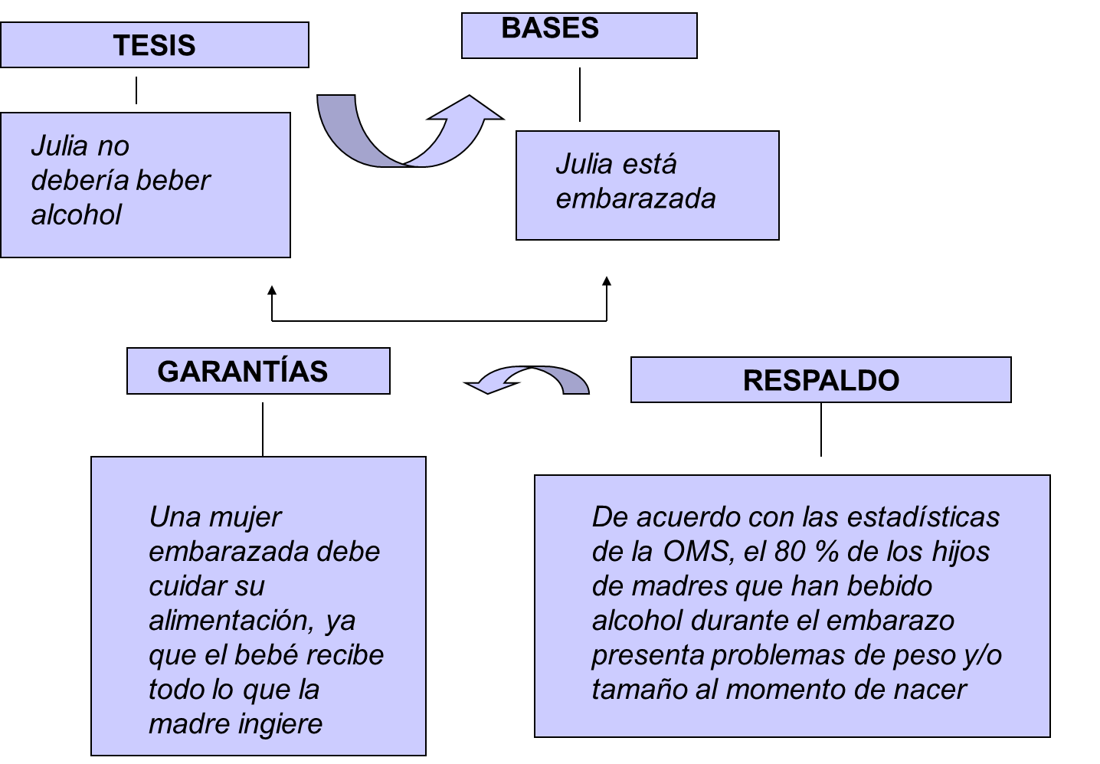

**EL CONTEXTO EN LA ARGUMENTACIÓN**

* Emisor y receptor se hallan en un **contexto**, es decir, son parte de una determinada realidad social.
* Es el contexto el que hará que ciertos **temas** sean relevantes o irrelevantes.

**Análisis del contexto:**

**\*Las características del lugar en que se efectúa una argumentación oral**, por ejemplo, la sala de clases, en la oficina del director del colegio.

**\*El grado de formalidad de la situación**. No es lo mismo defender un punto de vista frente a nuestros amigos que frente a nuestros padres.

**\*El tiempo con el que se cuenta para argumentar a favor de una idea**. Por ejemplo, si estamos en un debate competitivo, nuestros tiempos de argumentación están estrictamente delimitados y el moderador del debate nos indica cuando el tiempo que tenemos se nos ha acabado.

**TIPOS DE TEXTOS ARGUMENTATIVOS**

Todos los textos argumentativos tienen una misma finalidad: persuadir; sin embargo, podemos observar que existen diferentes tipos.

La argumentación la podemos encontrar en el **ensayo, la crítica, los textos pedagógicos, el artículo de opinión, las reseñas, los informes, los escritos científicos, los artículos periodísticos, las cartas al director, la publicidad, el discurso, la editorial, debates parlamentarios, jurídicos, científicos, etc.**

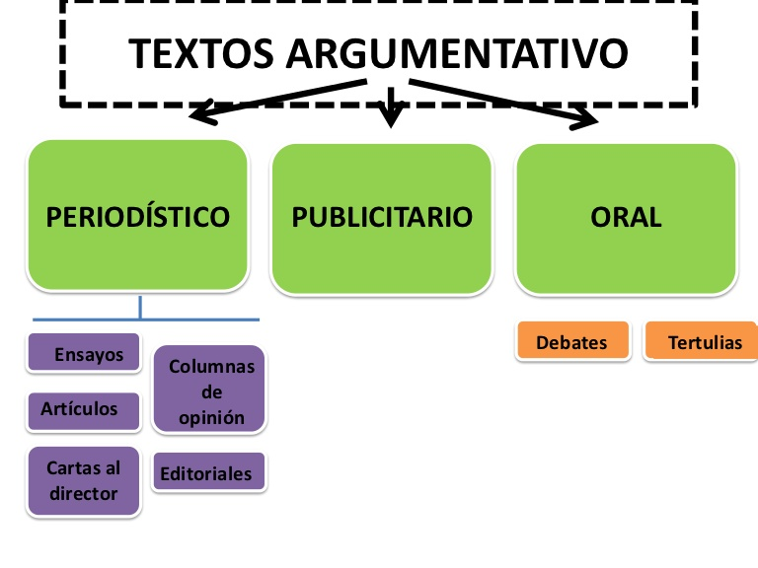

***Resumiendo***

* La argumentación constituye un discurso que tiene como fin convencer o disuadir a un interlocutor en un contexto determinado.
* Todo discurso argumentativo tiene una estructura interna, formada por un **Punto de Vista (PV)** o **Tesis** y por **Premisas** o **Razones (R)** o **Bases**, que sirven para validar la posición del emisor en su intención de convencer.
* Este PV puede ser entendido como la **Tesis**, o sea, la opinión sostenida por alguien que sirve de punto de partida o de llegada de un argumento.
* Toda Tesis necesita de **Bases** o **Razones** que sirven de apoyo a lo que se plantea. A lo anterior se agrega la **Garantía**, que es el vínculo que dice por qué es pertinente esa base para esa tesis.
* Por último contamos con el **Respaldo**, que puede ser entendido como aquellos elementos de información general que apoyan a las garantías.

